Матс Линдгрен, Ханс Бандхольд. Сценарное планирование: связь между будущим и стратегией
События XXI века подтвердили необходимость подготовки к самым непредвиденным изменениям условий деловой среды. Для достижения успеха в нестабильной и сложной деловой обстановке крайне важны адаптивность и скорость. Разговор Алисы и королевы в книге «Алиса в Зазеркалье» Льюиса Кэрролла раскрывает природу быстро меняющихся миров. Алиса не двигается вперед, хотя и бежит быстро, а когда она это замечает, королева говорит, что девочка, должно быть, пришла из очень медленного мира. В быстро меняющемся мире приходится бежать изо всех сил, чтобы остаться на месте, а чтобы попасть куда-нибудь, надо бежать вдвое быстрее.
Скорость — это один из аспектов приспособляемости (адаптации). Ее часто называют важнейшим условием для достижения успеха в бурной современной среде. Второй аспект адаптивности — умение справиться со сложностями, сформулированное Эшби в законе необходимого разнообразия, который гласит, что разнообразие сложной системы требует управления, которое само обладает достаточным разнообразием. Сценарное планирование – метод, позволяющий хоть как-то подготовиться к «неожиданному» будущему. Сценарное планирование активно использовалось корпорацией Shell (подробнее см. Ари де Гиус. Живая компания. Рост, научение и долгожительство в деловой среде).
Матс Линдгрен, Ханс Бандхольд. Сценарное планирование: связь между будущим и стратегией. — М.: ЗАО «Олимп —Бизнес», 2009. — 256 с.
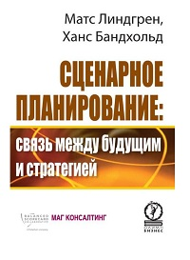
Глава 1. Для чего необходимо сценарное планирование? Некоторые аргументы из области практических исследований стратегий
В ВВС США способность пилота к обучению оценивается с помощью модели мыслительных процессов летчика-истребителя, так называемой петли ООDA, представляющей собой цикл, включающий наблюдение (восприятие сигналов извне), ориентацию (интерпретацию полученных сигналов), принятие решения (выбор ответной реакции из нескольких альтернатив) и действие (осуществление ответной реакции). Применяя данную аллегорию к организациям, можно заметить следующее: больших успехов добиваются те из них, которые быстрее замечают изменения в конкурентной среде, быстрее ориентируются в новых условиях, быстрее принимают решения и выполняют их (рис. 1).
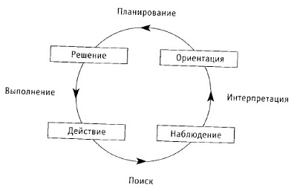
Рис. 1. Применение цикла ООDA в бизнесе
Однако, одной гибкости недостаточно, чтобы реагировать быстро и с наименьшими затратами откликаться на вызовы и возможности деловой среды. Задача стратегического менеджмента заключается в балансировании между стабильностью и гибкостью. Ричард Беттис и Майкл Хитт разработали концепцию того, что они называют «стратегическая реактивность», то есть, способность, которая кроме быстроты реагирования включает стратегическую устойчивость. Стратегическая реактивность состоит из двух компонентов: отклик на угрозы и активный поиск лучших условий в деловой среде и выгодное использование возможностей (рис. 2).
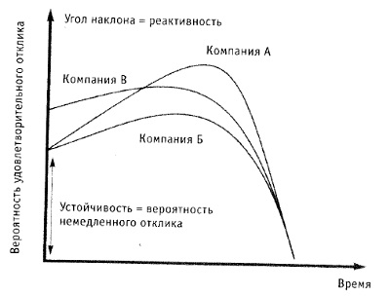
Рис. 2. Иллюстрация стратегической реактивности
Здесь сравниваются три организации с разной степенью реактивности. Изменение внешних условий деятельности происходит во время 0. Вероятность того, что предприятию нет необходимости трансформироваться, чтобы преодолеть возникшую трудность, называется устойчивостью организации (или стратегии). Организации А и Б обладают одинаковой устойчивостью, в то время как компания В гораздо более устойчива по сравнению с ними. С течением времени вероятность того, что эта организация будет удовлетворительно справляться с возникающими проблемами, до определенного момента возрастает, а затем резко падает вследствие финансовой слабости, недостатка компетенций и времени или иных подобных факторов. Компания А обладает самой высокой реактивностью (легко обучаема), в то время как компания В наиболее стабильна и меньше склонна к реактивности. В процессе стратегического планирования для проверки устойчивости предприятия и для выработки способности к реактивности можно использовать сценарии.
Стратегическая гибкость в отсутствие устойчивости влечет за собой риск отсутствия сфокусированности и неспособность создавать компетенции, тогда как устойчивость без гибкости и адаптивности может привести к инерционности и смерти.
Есть три направления, почти одинаково важные как для общей результативности предприятий, так и для объяснения их стратегической гибкости: мышление, игра и созидание (рис. 3), причем каждое отвечает за 25–30% эффективности деятельности. Организации, где хорошо развито мышление, завоевывают интеллектуальное первенство. Они раньше других предвидят изменение, анализируя арену событий, применяя альтернативное мышление (сценарный анализ и т.д.) и изучая обстановку с целью поиска возможностей. Организации, овладевшие искусством игры, — это предприниматели. Они умеют предвидеть, инициативны, признают значение инноваций, адаптивны и неформалистичны. В то время как «мыслители» изучают будущее теоретически, «игроки» делают это на практике, постоянно внедряя инновации и экспериментируя с продуктами. Они стараются предсказать будущее, создавая его. Созидание — это прежде всего поддерживающее направление. Опытные «созидатели» умело контролируют и развивают свои организации, используя власть культуры, другими словами, тщательно продумывая системы вознаграждения и обратной связи, поддерживающие выбранную стратегию. Они подчеркивают необходимость стратегических бесед и избегают интриг.
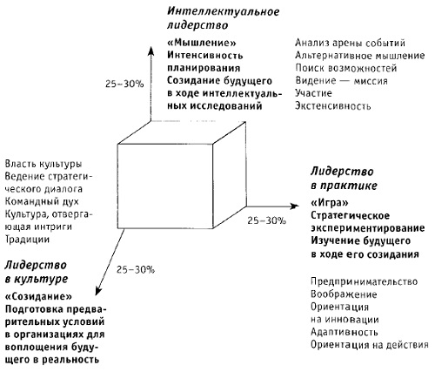
Рис. 3. Три формы организационного поведения, позволяющие наиболее успешно прогнозировать результаты деятельности в турбулентных бизнес-условиях: мышление, игра, созидание
Глава 2. Сценарное планирование: общее представление
Сценарий не является прогнозом, то есть описанием сравнительно предсказуемого развития событий настоящего. Не является он и видением — желаемым будущим. Сценарий — это тщательно продуманный ответ на вопрос: «Что произойдет, если...?» Человеческий мозг всегда генерирует сценарии ближайшего будущего. Он забегает вперед и обрабатывает информацию о том, что должно произойти (рис. 4).
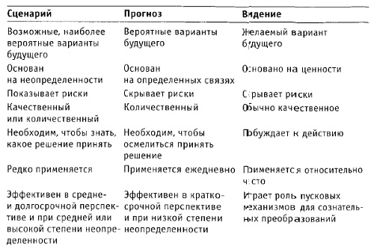
Рис. 4. Различия между сценарием, прогнозом и видением
Сценарии — это яркие описания наиболее правдоподобных вариантов будущего. Рисунок 5 иллюстрирует различия между тремя основными категориями будущего. Мы постоянно строим планы, включающие прогнозы, сценарии и видение. Как организации мы часто жестко планируем свои действия, основываясь на различных типах прогнозов. В стабильных условиях и в коротких временных рамках прогнозы являются и необходимыми, и действенными. Для принятия решений нам необходимы снижение риска и определенность. А именно это дают прогнозы. Однако, чем дальше в будущее мы заглядываем и чем сложнее системы, поведение которых мы пытаемся предугадать, тем более ненадежным становится этот тип планирования. Поскольку неопределенность возрастает, возникает потребность в других инструментах планирования, позволяющих обнаруживать и изучать будущие деловые условия, чтобы определить потенциальные риски и подготовиться не к одному, а ко многим возможным альтернативам будущего.
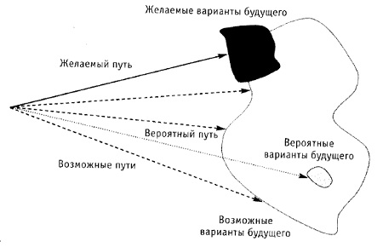
Рис. 5. Отношения между возможными, вероятными и желаемыми вариантами будущего
Написание сценариев — это не только инструмент планирования. Оно является также эффективным средством обучения. Привычка думать сценариями помогает нам понять логику развития событий, выявить движущие силы, ключевые факторы, ключевые фигуры и нашу собственную способность оказывать какое-либо влияние. Сценарное планирование — это планирование будущего в эпоху, когда традиционное стратегическое планирование устарело.
Сценарии особенно ценны, когда дело доходит до парадигматических или нелинейных изменений, например, когда категории продукта достигают уровня «перезрелости» и должны быть заменены чем-то новым, или, например, в условиях конкуренции, ломающей существующие правила и создающей новую логику бизнеса (см., например, Эндрю Гроув. Выживают только параноики). Традиционное линейное планирование не приспособлено к таким преобразованиям, а сценарное планирование словно создано для них (рис. 6).
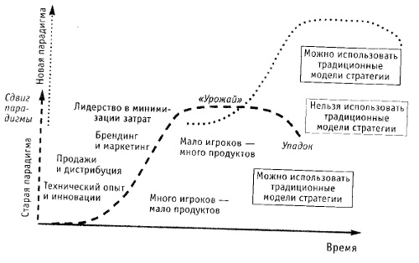
Рис. 6. Успешное применение сценарного планирования при парадигматических, нелинейных изменениях
Основные достоинства сценариев:
- Формат, совместимый с деятельностью мозга. Сценарное мышление подходит к способу функционирования человеческого мозга. Нарративный (повествовательный) характер сценариев (образы, рассказы) делает их легкими для запоминания. Человек верит в то, что он может себе представить.
- Освоение дивергентного мышления. Набор сценариев должен представлять качественно различные варианты будущего. Заставляя свой ум размышлять о качественно различающихся направлениях, вы развиваете свою способность думать о невообразимом и таким образом совершенствуетесь в умении предвидеть необычные события. Открытый формат, где нет «правильного» и «неправильного», также помогает совместному исследованию будущего.
- Формат снижения уровня сложности. С помощью сценариев сложные деловые или общие условия упрощаются до такой степени неопределенности, с которой реально можно справиться. Сценарии облегчают процесс упрощения условий, не доводя их до примитива.
- Коммуникативный формат. Сценарии легко рассказывать и обсуждать. Общий набор сценариев, составленный в данной организации, помогает найти общий язык и выработать общее видение мира, что облегчает принятие решений.
Но если сценарии такой мощный инструмент, почему их не используют более широко? Этому есть четыре причины:
- Неуверенность в выводах. Сценарное планирование не дает одного-единственного ответа о будущем. Поэтому оно не гарантирует надежности, которая часто необходима в принятии решений. Сценарное планирование представляет собой процесс, требующий больше усилий и затрат, чем традиционное планирование.
- Сценарное планирование не согласуется с принципом простоты управления, который гласит, что на каждый вопрос есть только один правильный ответ, что каждую проблему можно разделить на три части, каждую из которых можно решить по отдельности. Сценарное планирование представляет собой более целостный, или системный, подход к планированию, нежели традиционные методы.
- Временные затраты.
- «Мягкие» методы и «мягкие» ответы. Сценарные методы обычно являются качественными и основываются на признании логических рассуждений и интуитивном мышлении, хотя тщательный анализ нередко является частью процесса. Результаты сценариев часто бывают представлены в виде качественных характеристик, что плохо подходит традиционным культурам, ориентированным на численные данные.
Истоки сценарного планирования:
- Футурология, где сценарный анализ с самого тачала стал важным методом, а сценарии — эффективным презентационным форматом.
- Специалисты по стратегии заинтересовались сценариями как эффективным инструментом планирования. Вопросы заключались прежде всего в том, что следует сделать, а не в том, что может случиться.
- Традиция организационного развития и обучения. С легкой руки таких ученых и писателей, как Питер Сенге (см. Пятая дисциплина), организационное обучение, общее видение и общие представления о мире, а также коллективно разрабатываемые стратегии попали в центр внимания. Методика рабочих групп была признана великолепным форматом для осуществления подобной деятельности.
Футурология (от лат. Futurum – будущее и греч. Λόγος – учение) – прогнозирование будущего, в том числе путём экстраполяции существующих технологических, экономических или социальных тенденций, или предсказания будущих тенденций. Методы изучения тесно роднят футурологию с историей и прогнозированием, а интерес к будущему — с научной фантастикой. Изучение будущего затрагивало такие важные проблемы, как мировые природные ресурсы, рост населения, конфликт между Севером и Югом. Возможно, самой известной из работ футурологов 70-х является книга «Пределы роста», выпущенная Римским клубом в 1972 г.
Джеймс Брайан Куинн определил стратегию как
...модель или план, объединяющий в единое целое основные цели организации, ее политику и действия. Хорошо сформулированная стратегия помогает приводить в порядок и распределять ресурсы, создавать уникальную и жизнеспособную позицию, основывающуюся на внутренних компетенциях и слабых сторонах, ожидаемых изменениях в деловой среде и возможных шагах умных конкурентов.
(Куинн, 1995: 12)
Хотя стратегия как наука существует уже около 40 лет, до сих пор не удалось достигнуть согласия по такому основному вопросу: чем занимается теория стратегического менеджмента?
В 70-е годы сценарное планирование заинтересовало бизнес. Компанию Shell обычно называют первопроходцем в использовании сценариев как стратегического инструмента для формирования бизнес-обстановки. Пьер Вак, Ари де Гиус и Кеес ван дер Хейден — вот лишь некоторые имена знаменитых в то время мастеров разработки сценариев (см. Ари де Гиус. Живая компания. Рост, научение и долгожительство в деловой среде). Способность предвидеть возможные варианты будущего и действовать быстро по праву считается главной причиной успеха компании в последние годы.
TAIDA — это название алгоритма, разработанного и применявшегося нами на протяжении десятка лет при выполнении сотен проектов сценарного планирования для государственных и частных компаний. Аббревиатура TAIDA означает:
- наблюдение: мы отслеживаем изменения и признаки угроз и потенциальных возможностей;
- анализ: мы анализируем последствия и генерируем сценарии;
- создание образа: мы выявляем возможности и создаем видение желательного развития событий;
- принятие решения: мы взвешиваем информацию, определяем альтернативы и стратегии;
- действие: мы ставим краткосрочные цели, предпринимаем
Сценарное планирование изобилует противоречиями и парадоксами. Вот лишь некоторые из них:
- Сложность и упрощение. Содержательные и сложные наборы сценариев полезны, если вы хотите изучить альтернативы или подготовиться к будущему, но они не обеспечивают ту простоту и надежность, которые так нравятся большинству менеджеров.
- Комплексность и ограничение диапазона возможностей. Набор сценариев должен быть достаточно комплексным, чтобы охватывать наиболее актуальные аспекты внешней неопределенности. Однако способность ума справляться с большим числом сценариев ограниченна, и реально мозг может обрабатывать от трех до пяти вариантов.
- Интеллектуальность и эмоциональность. Сценарное планирование является интеллектуальным процессом, поскольку оно имеет дело с тем, что может произойти. Однако для того чтобы размышление влияло на принятие решения, к процессу должно подключиться сердце. Люди, принимающие решения, должны быть увлечены, обеспокоены или полны энтузиазма, а значит, эмоциональны.
Глава 3. Сценарное планирование на практике
Начальная стадия проекта крайне важна. Тем не менее, приступая к чему-то новому, мы часто бываем настолько перевозбуждены, что не задумываемся над целью данного проекта. Иногда мы даже не пытаемся сформулировать тот самый конкретный вопрос, ответ на который призван дать проект, что, как всем известно, нередко ведет к катастрофе.
Временной интервал так же важен, как и ключевой вопрос. Если мы заглянем лишь на несколько лет вперед, различия окажутся незначительными. В то же время, если думать на 20 лет вперед, вероятно, многое изменится. Однако неопределенность настолько велика, что невозможно найти ответы, которые подсказали бы какие-либо ориентиры. Временной интервал должен быть достаточно коротким, тогда сценарии будут правдоподобными, но и достаточно продолжительным, чтобы мы могли представить себе осуществление важных перемен, способных оказать заметное воздействие на будущий бизнес.
Наблюдение. Для большинства компаний нормальным является подход «изнутри наружу». Они начинают с изучения своей собственной организации, потом переходят к потребителям, конкурентам, структурам и технологиям в своей области. Такие компании редко углубленно исследуют движущие силы, стоящие за изменениями в отрасли. Этот подход работает до тех пор, пока его достаточно узкий «кругозор» остается приемлемым. Он адекватен, если вы, например, собираетесь планировать рыночную деятельность в стабильных условиях на ближайшие несколько лет. С другой стороны, если целью является долговременное развитие продукта в сложной и быстро меняющейся бизнес-среде, этот подход перестает отвечать требованиям. Взгляд изнутри затрудняет диагностику тех рыночных перемен, которые еще не стали очевидными. Чтобы предвидеть эти изменения, необходимо начинать с изучения движущих сил, которые могут повлиять на события, происходящие в отрасли и отражающиеся на бизнесе данной организации (рис. 7).
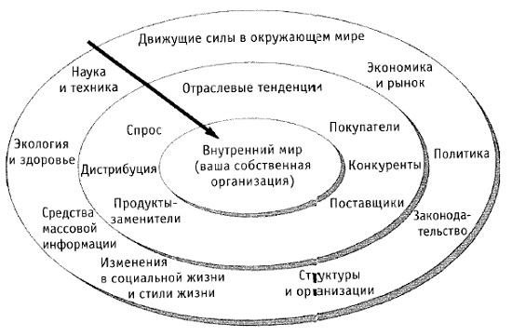
Рис. 7. Сценарное планирование: взгляд извне
Одним из методов выявления и проверки существования тенденций является Дельфийский метод, появившийся в 60-х годах (получил свое название от Дельфийского оракула). С самого начала его целью было получение количественной оценки будущего с помощью структурированных интервью экспертов, высказывавших свои суждения по поводу различных утверждений. Этот метод часто используется для решения технических вопросов.
На стадии анализа происходит выявление причин и последствий изменений. Это позволяет разобраться в том, как будут взаимодействовать обнаруженные тенденции. Если такого исследования не было сделано, то на данной стадии полезно провести анализ рыночных игроков и определить предположительные действия других участников рынка, которые окажут влияние на систему. Все это должно привести к более глубокому пониманию, необходимому для выявления неопределенностей, на которых будут основываться сценарии.
Сценарии дают возможность справиться с неопределенностями. На этапе наблюдения обычно выявляются многочисленные тенденции, которые, вероятно, способны оказать воздействие на ключевой вопрос, но являются неопределенными и труднопредсказуемыми. В действительности мы не знаем, в каком направлении они будут развиваться. Другие тенденции настолько неопределенны, что мы предпочитаем называть их «джокерами», которые могут, конечно, оказывать огромное влияние на главную проблему, однако их предсказуемость настолько низка, что они не имеют особого значения в качестве основы для сценариев.
Трудность положения заключается в том, что мир неопределенностей сложен и характеризуется многими аспектами, которые необходимо учитывать. Подход, который мы считаем самым эффективным и который во всем мире является доминирующей моделью построения сценариев, заключается в выборе двух ведущих неопределенностей, рассматриваемых вместе в «сценарном кресте». Трудность состоит в выборе тех двух неопределенностей, которые, сочетаясь друг с другом в сценарном кресте, дадут четыре значительно различающихся сценария, действительно способных помочь в подготовке к неопределенному будущему.
Когда мы работали над сценариями для проекта «Прогноз развития преступности», большая часть трендов казалась вполне очевидной. Неопределенности, на которых мы остановились после детального анализа, были связаны не с преступностью как таковой, а, скорее, с отношением общества к правонарушениям. В качестве второй неопределенности мы выбрали отношение к ограничению личной свободы, которое общество согласно терпеть ради борьбы с преступностью (рис. 8).
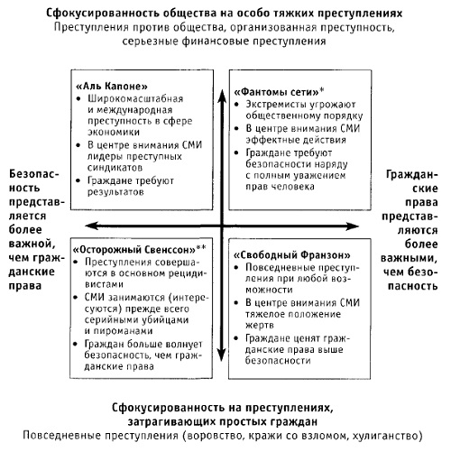
Рис. 8. Общий вид сценариев из проекта «Прогноз развития преступности»
Последовательное (нарративное) описание превращает голую сюжетную линию в живую яркую историю и помогает людям понять и усвоить сценарий. Схемы, диаграммы, графики, рисунки и другие зрительные материалы также раскрывают его логику.
Глава 4. Принципы сценарного мышления
Создайте свой инструментарий. Нетрудно уверовать в то, что мышление занимается только тем, как надо рассуждать. Но как показывает общая практика, мышление можно и нужно совершенствовать с помощью техник, методов, инструментов. Поэтому пользуйтесь разными инструментами и создайте себе хорошо укомплектованный набор из них.
Обращайтесь со своим мозгом бережно. Мозг – замечательный инструмент, к которому нужно относиться с уважением. Он развивался на протяжении многих тысячелетий и, таким образом, овладел принципами выживания и достижения успеха. Их надо знать, уважительно к ним относиться и пользоваться ими.
Сценарное мышление основано на взгляде на мир как на театральное представление, в котором каждый «актер» зависит от остальных действующих лиц на сцене и сам, в свою очередь, оказывает на них влияние. Театральное мышление – это общий процесс, включающий такие фундаментальные составляющие, как мышление категориями будущего и неопределенностей, системное и актерское мышление, а также обдумывание своих действий.
Мышление категориями будущего – представляет собой квинтэссенцию сценарного мышления и придает первостепенное значение будущему. Планируйте свои действия, исходя из того, что может случиться, и из воображаемого будущего.
Сценарное мышление касается мышления категориями неопределенности. Как заметил Томпсон, управление неопределенностями — это основная задача любого процесса менеджмента.
Системное мышление означает рассуждение извне внутрь, мышление уровнями и взаимосвязями, независимыми состояниями и зависимостями.
Связь между сценарием и стратегией осуществляется посредством стратегических изменений, предпринимаемых другими сторонами и вашей собственной организацией. С точки зрения театральной постановки, стратегия связана с намерениями, вмешательствами, действиями и стратегическими изменениями.
Глава 5. Принципы стратегического мышления
Мыслите парадоксами. Мир полон парадоксов и всегда был таким. В мире бизнеса их тоже немало. Стратегический менеджмент — это прежде всего искусство управления парадоксами: ростом и доходностью; инновациями и эффективностью. Одно из самых больших заблуждений среди менеджеров — нежелание признавать существование парадоксов или, по крайней мере, недооценка необходимости управления ими. Профессор Генри Минцберг недавно указал на эту ошибку в статье, посвященной искусству и развитию стратегического менеджмента. Он заметил, что менеджеры и консультанты склонны фокусировать внимание на каком-то одном аспекте стратегического менеджмента, пренебрегая всеми остальными. На протяжении книги мы неоднократно указывали на необходимость подходов «и... и» (подробнее см. В чем заключается принцип win-win, и как его реализовать).
Наиболее важные парадоксы в контексте сценарного планирования: прошлое и будущее, постоянство и изменение, структура и гибкость, принципы и нарушение правил, вариативность (разнообразие) и простота, эксперимент и концентрация.
Мыслите категориями видения. Фигенбаум, Харт и Шендель обнаружили, что поведение организаций меняется, когда те переступают через свои контрольные точки, иными словами, когда они выходят за пределы своих целей или видения. Ниже контрольной точки предприятие напористо движется вперед; выше нее оно ведет себя как защитник прошлых успехов. Таким образом, мы должны мыслить категориями видения и постоянно корректировать действующее видение (рис. 9).
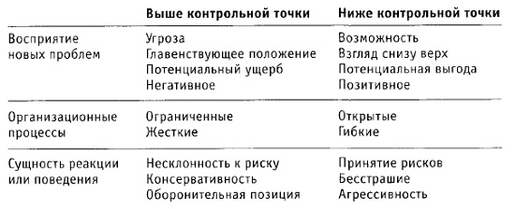
Рис. 9. Стратегический выбор стиля поведения
Мыслите нестандартно. Нестандартное мышление означает умение отделять то, что можно контролировать, от того, что не поддается контролю. Например, обычно гораздо важнее контролировать язык, ценности и способы коммуникации, то есть культуру, чем регулировать действия отдельных сотрудников.
Мыслите в соответствии со временем. Международные компании, занимающиеся выпуском товаров широкого потребления, такие как Nokia, часто получают единственный шанс выпустить на рынок новый продукт. Если кампания окажется неудачной, другого шанса уже не будет — жизненный цикл продукта слишком короток. Таким образом, расчет времени стал критическим критерием. Мышление в соответствии со временем касается не только расчета сроков, но и темпов организации. Например, Intel контролирует свой рынок с помощью 18-месячных циклов. Предлагая новые поколения чипсов каждые 18 месяцев, она установила темп развития всей отрасли (подробнее см. Эндрю Гроув. Выживают только параноики). Другие компании, например, ЗМ, используют темп как организационный принцип, мотивирующий к инновациям. Так, требуя, чтобы определенный процент продаж в каждой бизнес-единице составляли продукты, запущенные в производство не больше трех лет назад, корпоративное руководство стимулирует инновации на всех уровнях.
Еще один аспект времени — это скорость внедрения инноваций. Инновации можно рассматривать как процесс, сочетающий систематическую перестройку и спонтанное обновление. Биологической параллелью этих двух видов деятельности являются рекомбинация ДНК и мутация. Мутация — это спонтанный или вынужденный процесс, ведущий к перекодировке генетического материала. Рекомбинация, в результате которой появляется гибридная ДНК, означает, что к существующему набору генов намеренно добавляется новый генетический материал. С помощью приемов создания гибридной ДНК (генной инженерии) процесс генетического обновления был значительно ускорен, и то, что некогда представлялось невозможным, сейчас превращается в стандартную процедуру. Когда на существующие продукты, рынки и бизнес-концепции смотрят глазами инженера-генетика, появляется возможность усовершенствовать существующие инновационные процессы с точки зрения скорости и
Мыслите ресурсами. Ресурсное мышление – фундаментальная основа для стратегии, поскольку каждая стратегия должна соответствовать имеющимся ресурсам. Однако мышление ресурсами – это не только рассуждения о том, что «мы имеем» и что «нам нужно». Оно требует инерционности и эффективности.
По мере роста и взросления организаций в них вырабатываются определенный стиль поведения, навыки и традиции в ответ на возникающие трудности. Они собирают и объединяют материальные и нематериальные ресурсы в расчете на определенное время и место. С течением времени организация сталкивается с проблемами, и в ряде случаев сильные стороны превращаются в недостатки, препятствия на пути вперед. Реальные ресурсы трансформируются в инерцию организации, мертвые идеи, неработающий материал или контрпродуктивное поведение. Ресурсное мышление требует, чтобы мы учитывали и подобные «негативные» ресурсы. Иногда, хотя и не всегда, инерцию удается преобразовать в актуальные сильные стороны. Порой старая политика оказывается недостаточно хорошей и нуждается в смене.
Мышление категориями ресурсов заключается прежде всего в том, что компания и контекст ее существования рассматриваются как резерв ресурсов.
Мыслите жизненными циклами. На несформировавшихся рынках (как и в незрелых организациях) лидеры должны обеспечивать стабильность, предпринимая стратегические шаги, заставляющие последователей действовать в едином направлении. Во времена стабильного роста трудности связаны с использованием растущего потенциала, а в периоды зрелой стагнации главные рыночные проблемы — эффективность затрат и спокойный выход с рынка. Однако обычно с точки зрения предприятия сложности выглядят гораздо значительнее. В этот момент люди и организации должны приготовиться к гигантскому скачку на следующий этап. Старые парадигмы будут перепрограммированы, а старые привычки изменены.
Кривые роста или графики жизненных циклов можно использовать и как инструмент оценки. Проецируйте на кривую свои проекты, продукты, технологии или новые идеи, чтобы выяснить, на какой ступени развития какие из них находятся и что с ними делать. У каких продуктов будущее позади, а у каких впереди?
Мыслите экспериментами и пари. Компании на несформировавшихся рынках сталкиваются с неопределенностью. Ведите разведку, т.е. экспериментируйте. Полководец делает ставку на разные направления и высылает разведчиков, надеясь, что кто-нибудь из них каким-либо образом вернется. Однако хороший генерал не будет рисковать всей армией.
Если применить этот образ к бизнес-стратегиям, лидер обращается с будущим, как с портфелем возможностей, проектов или экспериментальных программ. Руководители делают ставку на разные сценарии или даже на разные концепции, но, повторяем, делается это, не подвергая опасности ключевые элементы. С помощью данной отчасти консервативной стратегии распределения рисков они могут медленно нащупывать свой путь в будущее. Каждый раз, находя многообещающий путь, лидеры могут поднимать ставки. Вот что означает мышление экспериментами и пари.
Приложение. Методы
Медиасканирование — простой и популярный метод, пригодный для постоянного мониторинга, а иногда для периодического составления обзоров или поиска новых идей в рамках процесса сценарного планирования. Важно также иметь пару гипотез и искать материал, который подтверждает либо опровергает их. Хороший способ вовлечь людей в процесс наблюдения — организовать внутри компании или отдела небольшую группу, занимающуюся слежением за трендами. Проверить гипотезы можно с помощью анализа ключевых слов.
Методы, основанные на временных рамках. Архетипичные модели развития:
- «победа—проигрыш»;
- «вызов—реакция»;
- «эволюция».
Победители и проигравшие, или игра с нулевым исходом. Главная концепция, лежащая в основе данного типа сценария, гласит: мир ограничен, а жизнь — игра с нулевым исходом. В сценариях такого типа конфликты очевидны. Схема «победитель—побежденный» знакома всем по многочисленным мыльным операм. Разновидность этой модели — «Спасайте то, что можно» — не самый необычный сценарий.
Вызов—реакция, или закон давления и сопротивления ему, — это сценарий упрямой надежды. Человечество стремится управлять проблемами, с которыми оно сталкивается. Живые системы, такие как компании и организации, имеют поразительную способность адаптироваться к вызовам и справляться с ними. Примером такого сценария может служить реакция Японии на резкий скачок цен на нефть в 1973 году, который привел к полной реструктуризации ее промышленности.
Шоу продолжается — эволюция, или биологическое развитие. Под эволюцией подразумевают постоянное изменение в одном направлении: вниз или вверх. В самом начале развитие происходит медленно, через какое-то время оно ускоряется и, в конце концов, наступает спад. Это преобладающая модель, которую можно использовать для прогнозирования развития в будущем.
Сдвиг парадигмы. Иногда трудно судить о том, являются ли возникшие вопросы или явления на самом деле новыми, другими словами, наблюдаем ли мы новый тренд, новую парадигму или же это эфемерный призрак, скоропреходящее увлечение, которые исчезнут так же быстро, как и появились. Слово «парадигма» происходит из греческого языка и означает «модель» или «вид кривой» (о смене парадигм см. подробнее Томас Кун. Структура научных революций).
Парадигму определяют, как свод правил и норм (писаных или неписаных), которые, во-первых, устанавливают или определяют границы, а во-вторых, описывают, как действовать в рамках этих границ, чтобы добиться успеха. Иными словами, парадигма — это путь, с помощью которого мозг организует существование. Чтобы парадигма была «работоспособной», в ней должна быть заложена способность справляться с возникающими проблемами.
Каждая парадигма имеет жизненный цикл и продолжительность, определяемые изменениями в окружающем обществе. Новые парадигмы возникают как ответы на новые ситуации. Проблемы накапливаются, и люди не могут решить их в рамках старых ментальных моделей, старых парадигм. Должно появиться что-то новое. Примером сдвига парадигмы можно считать наше видение организации. До 1900 года едва ли существовали иерархические организации, которые стали так важны в XX веке. Мелкие предприятия с горизонтальной организационной структурой, существовавшие в XIX веке, не могли справиться с изменениями. В 1980-х и 1990-х годах мы еще раз сменили парадигму из-за неспособности иерархических организаций соответствовать нестабильной деловой среде.
Когда накапливается слишком много нерешенных проблем (см. «полку» в верхней левой части рис. 10), усиливается интерес к новому мышлению. Новый взгляд на вещи, казалось бы, предлагает возможности решить одну или несколько важных задач, что невозможно сделать в рамках старой парадигмы. Те, кто в последнее десятилетие XX века инициировал пересмотр концепции организации, полагали, что это позволит справиться с отсутствием гибкости, недостаточным уровнем сервиса и ростом затрат. В роли катализатора процесса выступила необходимость активно взяться за нерешенные проблемы.
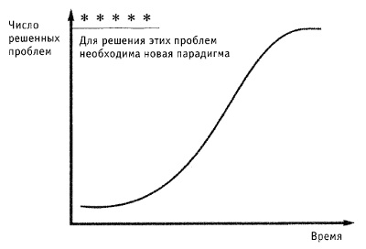
Рис. 10. Сдвиг парадигмы и проблемы, накопившиеся на «полке». Когда кривая числа решенных проблем выходит на асимптоту, проблемы накапливаются на «полке»
Если вы хотите предвидеть сдвиг парадигмы, советуем вам не упускать из виду «полку». Новая схема, которая, по всей видимости, может решить многие накопившиеся проблемы, имеет хорошие шансы стать новой парадигмой в важной области.
Анализ систем. В последнее время указанный метод приобрел популярность при описании и анализе сложных систем. Теорию систем часто используют при разработке автоматизированных систем управления, предназначенных для контроля систем с помощью различных видов циклов обратной связи. Анализ систем строится на двух главных предпосылках. Первая заключается в том, что части систем можно понять лишь в контексте системы целиком. Вторая — в том, что для понимания всей системы необходимо выделить ее части и выявить их внутреннее взаимодействие.
Сильные стороны теории систем заключаются в том, что, во-первых, она дает возможность управлять большими, сложными, «настоящими» системами и, во-вторых, позволяет создавать работающие модели реальности. Существуют два основных типа систем: системы с обратными положительными и отрицательными связями. Системы первого типа являются самоусиливающимися. Развитие одной части системы вызывает рост других и наоборот. Чтобы эти системы не доходили до саморазрушения, за ними должен быть установлен жесткий контроль извне. Примеры расширяющихся систем можно найти во многих областях реального мира — деньги, власть, успех, знания, население следуют этим правилам. Типичный пример — колония мышей в закрытой комнате. В отсутствие других ограничений (например, недостатка пищи) они быстро заполнят помещение, так как размножаются с фантастической скоростью (рис. 11).
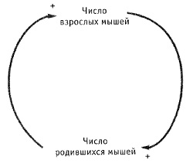
Рис. 11. Пример петли обратной положительной связи – самоусиливающаяся система
Системы с обратной отрицательной связью (рис. 12) являются активными и саморегулирующимися. Они внутренне склонны к равновесию и постоянно потребляют энергию. Развитие одной части системы приводит к сокращению другой. Такой системой является, например, спрос и предложение. Еще одна очень распространенная сбалансированная система — это цикл «голод — прием пищи». Проголодавшись, мы едим больше, и чем больше едим, тем меньше ощущаем голод. Примеры голода и пробок на дорогах иллюстрируют одну особенность систем — отсроченный эффект. «Я объелся» — обычные слова человека, который садился за стол страшно голодным. Чувство насыщения наступает не сразу, а через какое-то время. То же происходит и в ситуации с пробками на дорогах и появлением новых трасс. Чтобы переварить съеденную пищу или понять, что дороги разгрузились, необходимо время. А это означает, что до людей не сразу доходит, что ситуация изменилась.
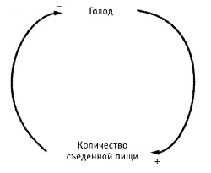
Рис. 12. Пример системы с петлей обратной отрицательной связи — саморегулирующаяся система
Следствием этого является склонность систем к колебаниям (нарушению равновесия). Каждый, кто пользовался душем и пытался добиться нужной температуры с помощью двух кранов, знает, что имеется в виду. Сначала вода слишком холодная, поскольку трубы длинные. Мы до конца открываем кран с горячей водой, и вдруг вода становится горячей, как кипяток. Мы быстро уменьшаем напор горячей воды и усиливаем напор холодной. В результате вода становится слишком холодной. Процесс продолжается в том же духе, пока вода не приобретет нужную температуру.
Характерной чертой саморегулирующейся системы является ее стремление к равновесию. Недостаточно инерционная система будет колебаться все быстрее и быстрее, что вызовет рост амплитуды колебаний и в результате приведет к ее разрушению. Вряд ли пример с душем можно считать таким случаем.
Системный анализ как инструмент познания. Описанный способ работы с системами становится все более популярным. Одно его очень важное применение — познание. Разрабатывая модель системы, вы делаете свои ментальные модели более ясными самому себе, фиксируя предположения о взаимодействиях ее частей на бумаге. Вот несколько соображений, которые могут оказаться важными при использовании моделей в качестве инструмента изучения в группах менеджеров, образовательных и проектных группах:
- Позвольте группе разработать свою собственную модель. Тогда эта модель станет отображением ментальных моделей участников. Людям часто трудно принять модель, предложенную внешним экспертом.
- Включите в группу опытного специалиста по моделированию, который во время процесса будет играть роль консультанта.
- Старайтесь строить самые простые модели. Модель навсегда останется моделью, поэтому чем она проще, тем лучше.
Построение моделей как познавательный проект имеет много преимуществ (рис. 13):
- Создание моделей дает возможность подвергать сомнению старые и вводить новые ментальные модели.
- Оно способствует познанию.
- В ходе процесса появляется понимание взаимосвязей внутри системы; наши интуитивные представления о них часто плохо соответствуют реальности.
- Создание моделей дает нам возможность проводить эксперименты в искусственной среде, в микромире, ничем не рискуя.
- Оно заставляет участников выражать мысли развернуто и логично.
- Моделирование вскрывает взаимодействия и сложность анализируемой системы.
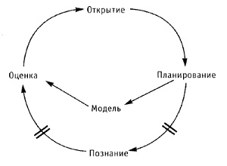
Рис. 13. Преимущества моделирования процессов познания
С помощью моделей систем мы сокращаем время, необходимое для познания новых систем и их управления. Открыв новые связи и создав ментальную модель, мы проверяем ее адекватность в созданном нами микромире, являющемся моделью реального мира.
Моделирование систем и динамическое моделирование. С помощью простых программ моделирования можно создавать модели сложных динамических систем. Среди наиболее распространенных программ назовем Stella и Ithink. При работе с такими программами первым требованием является описание системы специальным системным языком, позволяющим отразить связи математическими формулами. Большим достоинством компьютерного моделирования такого рода являются не численные результаты, а, скорее, сам процесс — работа, состоящая из размышлений, ведущих к устойчивой модели. Строя модель системы, объединяя части в единое целое, выделяя связи, вы достигаете глубокого понимания системы, которое нельзя получить другими способами. В ходе экспериментов с разными видами связей и соответствующими факторами становится ясно, насколько чувствительна изучаемая система (подробнее см. Моделирование системной динамики в iThink). Этот способ построения математических моделей также весьма популярен при обучении руководителей.
Библиография на русском языке
Ансофф И. Корпоративная стратегия / Пер. с англ. СПб.: Питер Ком, 1981.
Нордстрем К., Риддерстралле И. Бизнес в стиле фанк. Капитал пляшет под дудку таланта / Пер. с англ. СПб.: Стокгольмская школа экономики в Санкт-Петербурге, 2005.
Портер М. Конкурентное преимущество. Как достичь высокого результата и обеспечить его устойчивость / Пер. с англ. М.: Альпина Бизнес Букс, 2008.
Сенге П. Пятая дисциплина: искусство и практика самообучающейся организации / Пер. с англ. М.: ЗАО «Олимп—Бизнес», 2003.
Стратегическая гибкость / Сост. Г. Хэмел, К. Прахалад, Г. Томас, Д. О’Нил / Пер. с англ. СПб.: Питер, 2005.
Хамел Г. Во главе революции. Как добиться успеха в турбулентные времена, превратив инновации в образ жизни / Пер. с англ. СПб.: BestBusinessBooks, 2007.
Хамел Г., Прахалад К.К. Конкурируя за будущее. Создание рынков завтрашнего дня / Пер. с англ. М.: ЗАО «Олимп–Бизнес», 2002.

